TUTORIAL

SIMULAÇÃO COM TEMPORIZAÇÃO: Estudo de caso com uso de ISE e MODELSIM

Ney Calazans

SIMULAÇÃO COM TEMPORIZAÇÃO: Estudo de caso com uso de ISE e MODELSIM 1
1. Introdução 1
2. Características do Estudo de Caso e Criação do Projeto 2
3. Validação Funcional 3
4. Validação com Temporização 5
5. Exercícios Adicionais e Perguntas para Pensar 7

Introdução
A corretude de um projeto de sistema digital pode ser certificada em parte após realizar testes funcionais de um sistema digital descrito em uma HDL (e.g. VHDL ou Verilog) através do uso de simuladores como Modelsim (da Mentor), NCSim (da Cadence) e ISim (da Xilinx). Mesmo que 90% ou mais dos problemas de um projeto possam ser detectados e corrigidos via simulação funcional, raramente projetos complexos podem se basear apenas neste tipo de procedimentos para garantir a funcionalidade do sistema final. Falhas devido a atrasos diferenciados de sinais ou a caminhos combinacionais por demais longos são apenas dois exemplos de situação que não podem ser detectadas com simulação funcional, pois esta baseia-se em um modelo que pressupõe atraso nulo de componentes e fios.
Uma forma de aumentar a confiabilidade do processo de simulação é empregar um modelo distinto, onde se anotam atrasos de componentes e/ou de fios sobre a descrição original e conduz-se o simulador a considerá-los durante a elaboração e exercício do sistema. No entanto, informações de atraso são tipicamente ignoradas ao se descrever um sistema digital em uma HDL, o projetista considera apenas o sequenciamento de eventos, não sua temporização precisa. Ou seja, a duração dos eventos é ignorada em tempo de projeto, o que traz enormes benefícios ao processo de projeto de sistemas complexos, mas os atrasos que finalmente existirão no sistema final não estão disponíveis na descrição de entrada do sistema. Computar estes implica em realizar uma ou mais atividades de síntese do sistema digital externamente ao processo e à ferramenta de simulação. Tais atividades podem consistir desde uma tradução da descrição HDL inicial em uma interconexão de portas e outros componentes no nível lógico de abstração (usualmente chamada de netlist), até a produção do layout da implementação do sistema digital, uma descrição com uma quantidade de detalhes físicos que permite automaticamente construir o circuito. Estes detalhes podem incluir itens como o comprimento e geometria de cada um dos fios do sistema, o desenho das estruturas físicas que produzem portas lógicas e outros componentes, etc.
Este tutorial mostra como usar um conjunto específico de ferramentas para realizar simulações com modelos temporizados (por oposição a modelos funcionais) de sistemas digitais. Ele emprega o ambiente ISE da Xilinx para capturar e realizar a síntese do circuito e o simulador Modelsim da Mentor para executar a simulação dos modelos funcional e temporizado de um circuito simples.

Características do Estudo de Caso e Criação do Projeto
Para concentrar atenção nos aspectos operacionais de simulação com temporização de forma prioritária, o estudo de caso é o mais simples possível. Assim, usa-se um somador completo descrito em nível de portas lógicas. A descrição VHDL a usar aparece na Figura 1.
library IEEE;
use IEEE.STD_LOGIC_1164.ALL;
entity full_adder is
Port ( s : out STD_LOGIC;
cout : out STD_LOGIC;
a : in STD_LOGIC;
b : in STD_LOGIC;
cin : in STD_LOGIC);
end full_adder;

architecture full_adder of full_adder is
signal t1, t2, t3: std_logic;

begin
t1 <= a xor b;
s <= t1 xor cin;
t2 <= t1 and cin;
t3 <= a and b;
cout <= t2 or t3;
end full_adder;
Figura 1 - Descrição do circuito estudo de caso, um somador completo de 1 bit descrito como um conjunto de portas lógicas.
Tarefa 1: Gere um projeto ISE a partir da descrição acima do somador. Detalhamento - (i) Use a máquina kriti.inf.pucrs.br. Autentique-se com seus usuário e senha nesta máquina, (ii) execute o script source_gaph (prompt> source /soft64/source_gaph) e (iii) estabeleça o ambiente para usar ISE e Modelsim (prompt> module load ise modelsim). Em seguida, (iv) lance a interface gráfica do ambiente ISE (ise &), (v) crie um projeto novo (no processo, não esqueça de selecionar o uso do simulador Modelsim) e (vi) insira nele um arquivo com o conteúdo da Figura 1. (vii) Verifique a sintaxe da descrição.
O resultado da criação do projeto deve parecer com o conteúdo da Figura 2. Notar que a verificação sintática passou, o que é indicado pelo "tick" em verde na opção "Check Syntax" da janela de Processos do ISE, no item "Synthesize - XST", bem como pela mensagem na "Console".
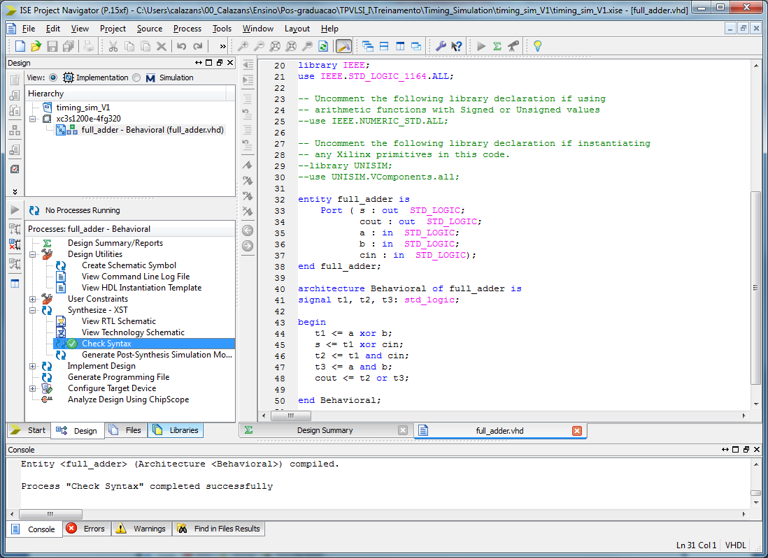
Figura 2 - Aparência da janela principal do ambiente ISE após a criação do projeto, inserção da descrição do somador e verificação sintática.

Validação Funcional
Uma vez gerado o projeto, e tendo uma descrição do sistema pronta, pode-se executar a validação funcional do mesmo, desde que um procedimento de teste seja definido (o que se denomina em geral de testbench em VHDL, ou test fixture em Verilog). Um exemplo de testbench para o somador completo aparece na Figura 3. Note que todas as combinações possíveis de entradas são produzida por este esquema.
ENTITY fua_tb IS
END fua_tb;
ARCHITECTURE behavior OF fua_tb IS
signal a : std_logic := '0';
signal b : std_logic := '0';
signal cin : std_logic := '0';
--Outputs
signal s : std_logic;
signal cout : std_logic;

BEGIN
uut: entity work.full_adder PORT MAP (
s => s, cout => cout, a => a, b => b, cin => cin
);
a<= '0', '1' after 125ns, '0' after 150ns, '1' after 200ns;
b<= '0', '1' after 150ns, '0' after 180ns;
cin<= '0', '1' after 125ns, '0' after 200ns;

END;
Figura 3 - Descrição do circuito estudo de caso, um somador completo de 1 bit descrito como um conjunto de portas lógicas.
Tarefa 2: Crie um testbench para o somador completo. Detalhamento - (i) Use o exemplo de testbench mostrado na Figura 3, ou escreva sua própria versão. (ii) Troque de visão (View) saindo da Implementation para Simulation. (iii) Crie o arquivo de testbench que instancia o somador completo, e gera os estímulos para cada entrada (a, b e cin). Ao acrescentar o novo arquivo ao projeto a relação hierárquica entre testbench e o circuito deve ser automaticamente detectada.
O resultado final após adicionar o testbench completo ao projeto deve parecer com a tela mostrada na Figura 4.
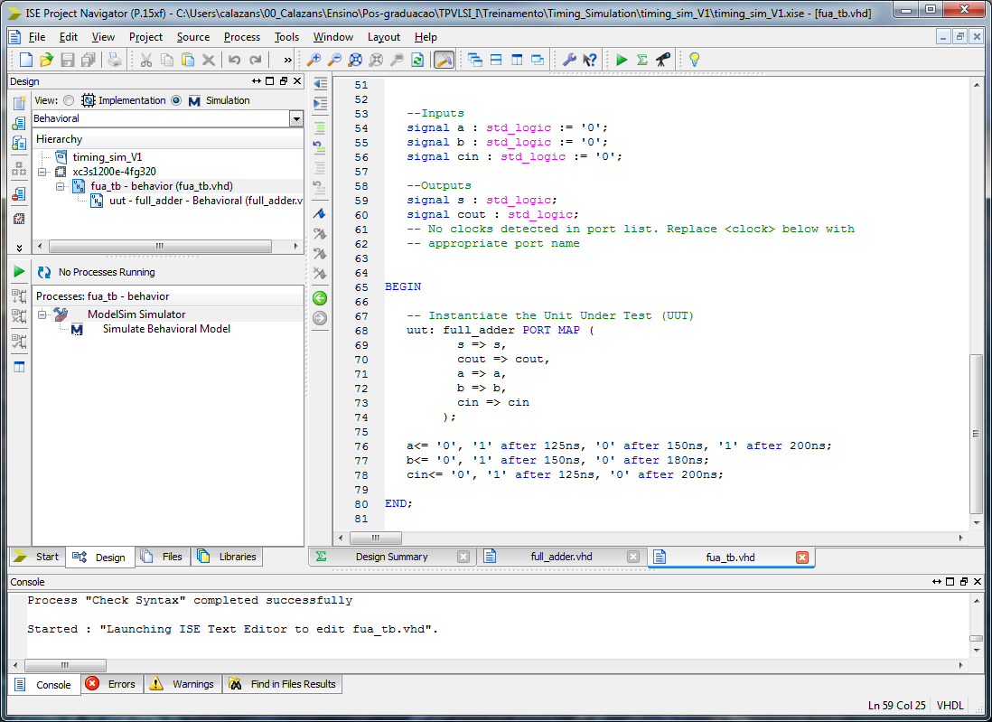
Figura 4 - Aparência da janela principal do ambiente ISE após a criação do testbench.
A seguir, deve-se realizar a simulação funcional do circuito.
Tarefa 3: Realizar a simulação funcional do somador completo. Detalhamento - (i) Selecione por clique na janela "Hierarchy" a entidade do testbench, para marcá-lo como entidade topo da simulação. (ii) Clique com o botão direito do mouse no símbolo do Modelsim (M) na janela "Processes" e escolha a opção "Process Properties". Na janela que surge, (iii) clique na opção "Simulation Run Time" e escreva 200ns no campo de dados dela, dando OK em seguida. Com duplo clique no símbolo do Modelsim (M) na janela "Processes", (iv) rode a simulação e aguarde que uma janela como a da Figura 5 apareça.
Se a janela não aparecer como a da Figura, algumas ações colocam-na nesta forma. A janela de formas de onda (Wave) pode estar "não docada", flutuando como janela independente. Se este for o caso, clique no ícone Dock/Undock na barra superior desta janela e ela será incorporada como subjanela da principal. Para colorir as formas de onda de saída com cor diferente das formas de onda de entrada (como na Figura 5), selecione os sinais s e cout, clique o botão direito do mouse sobre eles, escolhendo no menu que surge a opção "Properties". Selecione uma cor diferente da cor padrão (que é verde). Se a forma de onda não estiver inteira na janela mostrada clique no ícone "Zoom Full" da janela de simulação (uma lupa em cor cheia acima da janela de ondas) Os três primeiros sinais da simulação (a, b e cin) são as entradas. Notem que no instante 125ns a saída s tem uma transição momentânea.
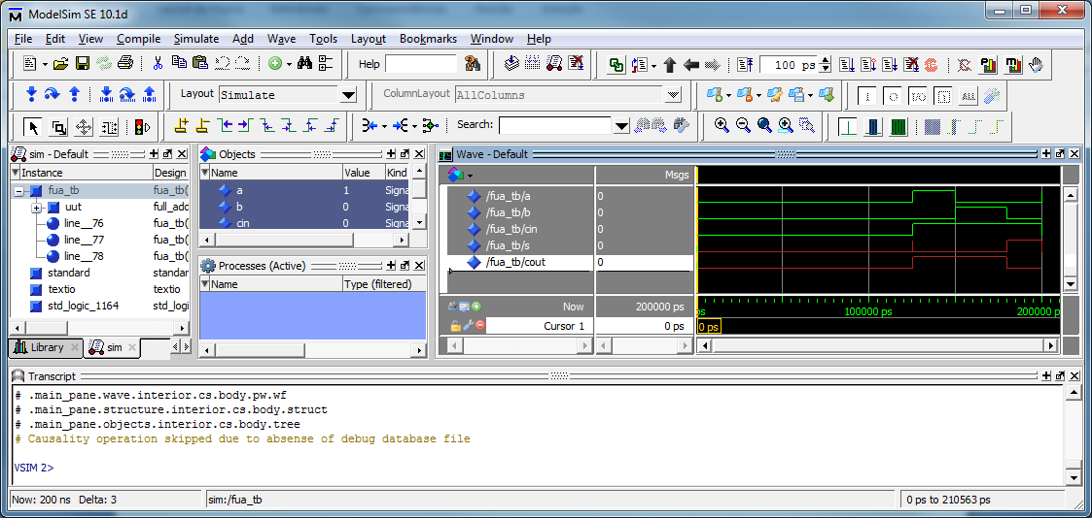
Figura 5 - Janela principal do Modelsim mostrando resultado da simulação do somador completo.
Tente explicar porque o simulador prevê este fenômeno. Finalmente, notem que toda resposta a um estímulo de entrada é instantânea, ocorrendo exatamente no mesmo instante que mudanças ocorrem na entrada. Este é o pressuposto simplificante do modelo funcional de simulação. Verifique que a operação do somador confere com o comportamento dele esperado. Depois disto, feche o Modelsim (fechando a janela principal ou executando o comando quit na console do simulador, denominada "Transcript").

Validação com Temporização
Depois de validar funcionalmente o projeto, podemos nos dar conta que nenhum hardware real pode apresentar respostas instantâneas a estímulos. Logo, nossa simulação está aquém da realidade física. Para obter uma descrição mais realista do comportamento do circuito é necessário computar os atrasos associados a componentes lógicos (portas lógicas e outros) bem como aos fios.
Tarefa 4: Computar os atrasos do somador completo. Detalhamento - Na janela do ambiente ISE (i) selecione a "View" de implementação ("Implementation") novamente. Na janela "Processes", (ii) dê um duplo clique na opção "Implement Design" e aguarde que um tique verde apareça ao lado da opção... Depois, (iii) faça a expansão da opção "Implement Design". Em seguida, (iv) faça a expansão da sub-opção "Place & Route" e (v) dê um duplo clique na opção "Generate Post-Place & Route Simulation Model".
O resultado deve ser similar ao que mostra a Figura 6. A opção "Implement Design" realiza uma série de passos: (1) traduz o VHDL para um conjunto de portas lógicas independente de tecnologia (a chamada netlist, no passo de pré implementação "Synthesize - XST"); (2) traduz a netlist gerada na síntese lógica com XST para uma nova netlist, em formato dependente de tecnologia (passo denominado "Translate" no ISE) e (3) mapeia esta para componentes específicos existentes na tecnologia de implementação (no caso, FPGAs da Xilinx), que incluem LUTs (tabelas verdade), flip-flops, memórias, etc. (passo denominado "Map" no ISE); (4) Produz o projeto físico específico para o dispositivo escolhido denominado xc3s1200e-4fg320 na janela de hierarquia do projeto), posicionando componentes lugares específicos do circuito integrado, e conectando estes com fios para reproduzir a conectividade predita pela netlist mapeada; (5) A partir dos componentes e fios gerados computa e anota atrasos de cada fio e cada componente do projeto.
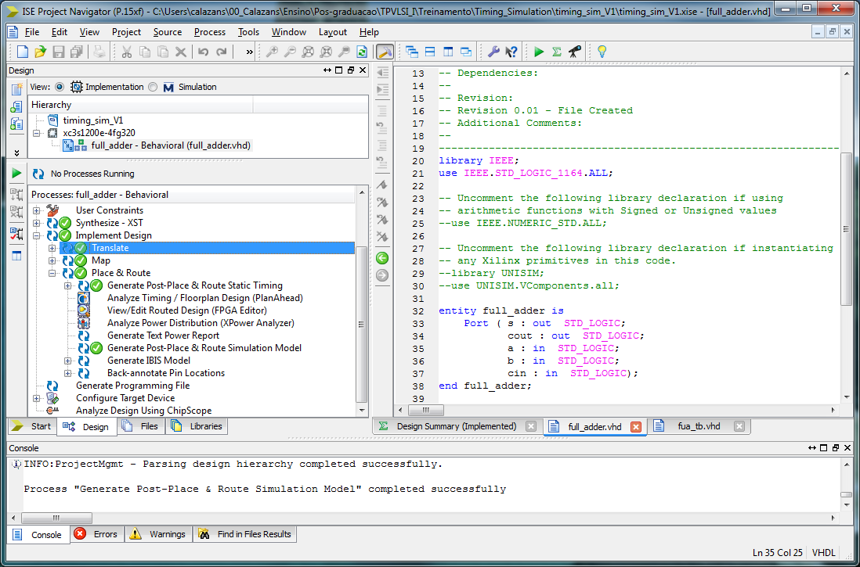
Figura 6 - Estado da janela principal do ISE após implementar o projeto e gerar o modelo de simulação com atrasos do somador completo (Post-Place & Route Simulation Model).
Para ter uma ideia de como é uma especificação detalhada de atrasos abra o arquivo <caminho até dir do projeto>\<nome do projeto>\netgen\par\<nome do módulo>_timesim.sdf. Use um editor de texto e observe seu conteúdo, uma parte do qual aparece na Figura 7. O arquivo com extensão SDF segue um padrão internacional de representação de atrasos, o Standard Delay Format, que é aceito por ferramentas de síntese e simulação em geral. No SDF do nosso somador completo, pode-se observar doze componentes que compõe o circuito, sendo 10 adaptadores de sinal (2 por pino do circuito, células denominadas X_BUF ou X_OBUF) e duas tabelas verdade de quatro entradas que realizam a função do circuito (X_LUT4). Notem que a funcionalidade dos componentes não é relevante aqui, apenas sua conectividade e os atrasos associados a componentes ou fios (os números entre parênteses). São estas informações que a simulação com atrasos usará para calcular o comportamento do circuito de forma mais precisa. Ele obviamente foi gerada a partir de informações detalhadas fornecidas pelo fabricante do CI, em bibliotecas que acompanham o ISE.
(CELL (CELLTYPE "X_LUT4")
(INSTANCE cout1)
(DELAY
(ABSOLUTE
(PORT ADR0 ( 508 ))
(PORT ADR1 ( 884 ))
(PORT ADR2 ( 412 ))
(IOPATH ADR0 O ( 559 )( 559 ))
(IOPATH ADR1 O ( 559 )( 559 ))
(IOPATH ADR2 O ( 559 )( 559 ))
(IOPATH ADR3 O ( 559 )( 559 ))
)
)
)
Figura 7 - Texto parcial de um arquivo de descrição de atrasos no formato SDF.
De posse dos valores de atraso calculados pela síntese e anotados no arquivo SDF, é possível então realizar a simulação temporizada.
Tarefa 5: Realizar a simulação com atrasos do somador completo. Detalhamento - Na janela do ambiente ISE (i) selecione a "View" de simulação ("Simulation") novamente. Abaixo da linha "View" existe um painel de seleção do tipo de simulação, onde deve estar escrito "Behavioral". (ii) Clique neste painel e escolha a opção Post-Route. Em seguida, na janela de processos ("Processes") dê um duplo clique no ícone do Modelsim (que deve agora ter seu texto mudado para "Simulate Post-Place & Route Model").
O resultado deve ser similar ao que mostra a Figura 8. Várias observações podem ser obtidas comparando esta forma de onda com aquela da Figura 5.
Primeiro, notem que as saídas inicialmente estão com valor não-inicializado (coloque o cursos sobre o instante 5ns da forma de onda e observe que s e cout neste momento apresentam valor U, abreviatura de un-initialized).Seu valor muda somente após 6,515ns, que corresponde ao atraso de computação das LUTs e adaptadores de sinal (os buffers).
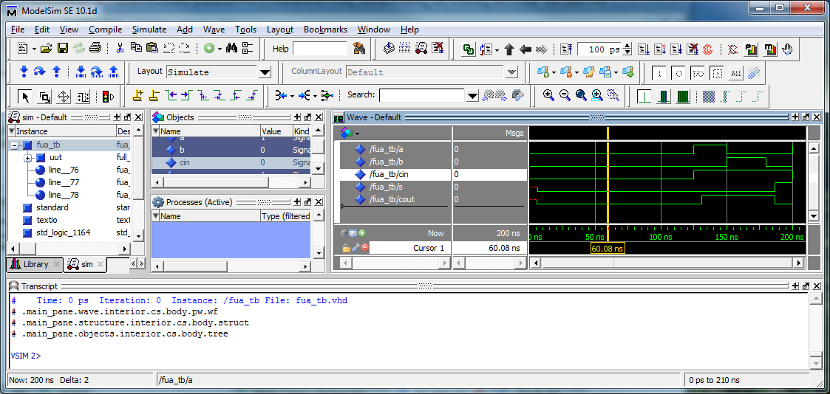
Figura 8 - Janela principal do Modelsim mostrando resultado da simulação com atrasos do somador completo.
Segundo, notem que os atrasos variam. Por exemplo, calculem o atraso entre a e b irem simultaneamente para '1' (no instante 125ns) e o vai-um (cout) ir para '1'. Ele é de 6,114ns, um pouco diferente do atraso de computação do valor inicial das saídas. O mesmo circuito também responde em velocidades diferentes para ir para '1' e para '1', Por exemplo, quando no instante de simulação 180ns b vai para '0', leva 6,49ns para s e cout mudarem (calculem isto na forma de onda). Notem também que "glitch" (variação momentânea do sinal s na simulação funcional) da simulação funcional sumiu.

Exercícios Adicionais e Perguntas para Pensar
Uma das características que podem variar em circuitos integrados é quantificado no speed grade do componente, fornecido pelo fabricante. Por exemplo, no componente que usamos neste projeto (xc3s1200e-4fg320) o speed grade é -4. Na janela de hierarquia do ISE clique com o botão direito do mouse no ícone deste componente e escolha a opção Design Properties. Escolha outro speed grade (neste caso só deve existir outra opção, que é -5) e refaça a simulação, não se esquecendo que a implementação deve ser totalmente refeita antes disto. O que mudou? Porque alguém pode querer um dispositivo mais lento ao invés de um mais rápido?
O circuito que usamos além de absurdamente simples, é combinacional, sem laços de realimentação. Como este tipo de simulação pode complicar quando circuitos sequenciais como máquinas de estado, registradores e memória são usados?

